Лабораторная работа № 7

Разработка приложений для обработки данных с использованием графики в Delphi
Цель работы: изучение основных приемов работы с компонентом Диаграмма (Chart).
Содержание: разработка приложений для обработки данных с использованием графики в Delphi

1. Компонент Диаграмма (Chart)
Компонент позволяет строить двух- и трехмерные диаграммы на основе различных данных.
Создать диаграмму можно с помощью мастера.
Мастер запускается после выполнения цепочки команд:
Файл Создать Еще Business (Деловые) TeeChart Wizard (Мастер диаграмм). Открывается окно мастера (рис. 1), в котором выбирается источник данных.

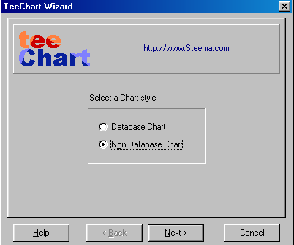

Рис. 1. Диалоговое окно мастера построения диаграмм

Если данные генерируются программой, то щелкнуть на переключателе Not Database Chart. Затем выбирается внешний вид диаграммы (рис. 2), отображаются легенда и подсказки (рис. 3).

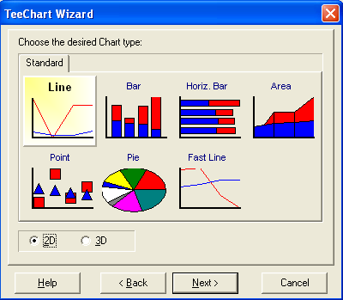

Рис.2. Выбор типа диаграммы

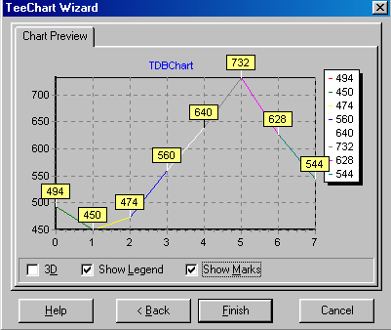

Рис. 3. Отображение легенды диаграммы

После щелчка на кнопке Finish в проектировщике форм появляется новая форма, на которой будет расположен объект Chart (рис. 4).

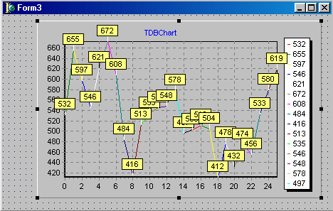

Рис.4. Объект Chart в проектировщике форм

Необходимо вырезать диаграммы из этой формы, закрыть форму, щёлкнув на кнопке
X
Настройка диаграммы выполняется после двойного щелчка на объекте. Появляется Редактор настройки диаграммы (рис. 5).
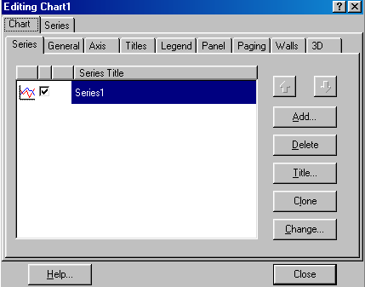

Рис. 5. Редактор настройки диаграммы

Панель Series (Ряд данных):
- Add – добавляет еще серию данных на этот же график;
- Delete – удаляет серию данных из графика;
- Title – изменяет легенду диаграммы;
- Clone – копирует серию данных;
- Change – позволяет внести изменения.
Панель General (Общие) (рис. 6) содержит элементы управления :
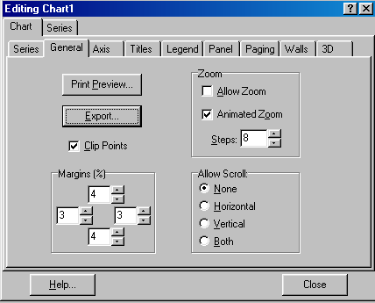
Рис. 6. Панель General
- Export(Экспортировать) – экспорт изображения в файл;
- Margins (Поля) – установки (в процентах) сдвига границ изображения по отношению к границам объекта;
- Zoom (Масштаб) – масштабирование;
- Allow Scroll – прокрутка изображения.
Панель Axis(Оси) отвечает за оформление диаграммы (рис. 7).

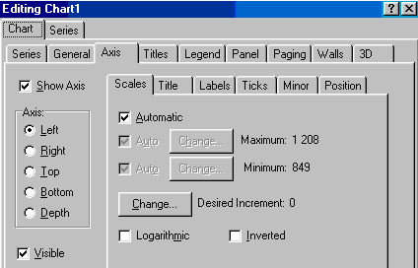
Рис. 7. Панель Axis
- Titles (Заголовки) содержит средства для оформления заголовка;
- Axis задает расположение осей на диаграмме;
- Legend (Легенда) используется при оформлении внешнего вида и содержимого легенды;
- Panel (Панель) описывает форму и визуальное расположение панели – основы, на которой расположена диаграмма;
- Paging (Страницы) служит для разделения диаграммы на страницы. Примечание. При выполнении лабораторной работы используется оператор цикла While.
Пример . Разработать приложение для построения графиков.
- Создать форму (рис. 8).

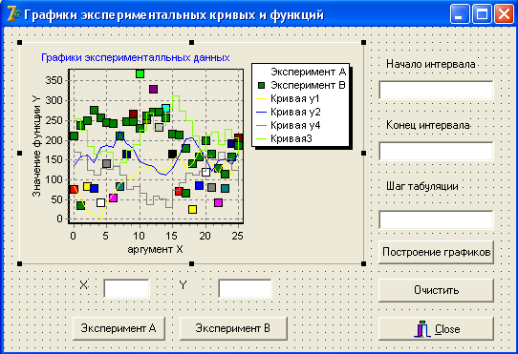
Рис. 8. Форма приложения для построения графиков
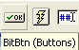
Примечание. Создание фигурной кнопки: вкладка Дополнительно, в Инспекторе объектов для параметра Kind выбрать bkClose .
- Поместить компонент Диаграмма на форму.
- Выполнить редактирование диаграммы (рис. 9 а, б, в). На первом этапе меняем заголовки Series1 и Series2 на Эксперимент А и Эксперимент В (рис. 9а), на втором задаем значение функции Y (рис. 9б), а на третьем этапе – аргумент X (рис. 9в).
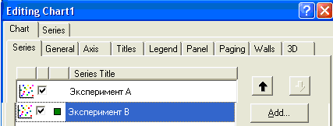

а)

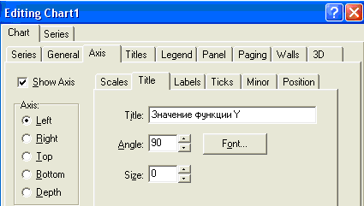

б)

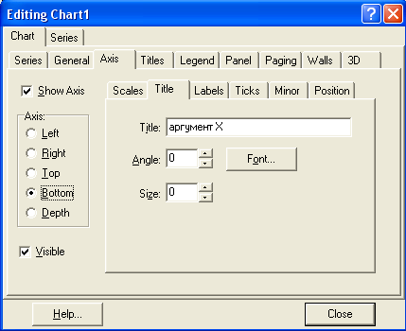
в)
Рис. 9. Стадии редактирования диаграммы

4.Создать обработчик событий для кнопок «Эксперимент А»:
procedure TForm1.Button1Click(Sender: TObject);
begin
{Построение графика А}
series1.AddXY(strtofloat(edit1.text),strtofloat(edit2.text),’Эксперимент А',clred);
end;
для кнопки «Эксперимент В»:
procedure TForm1.Button2Click(Sender: TObject);
begin
{Построение графика В}
series2.AddXY(strtofloat(edit1.text),strtofloat(edit2.text),’Эксперимент В',clblue);
end;
- Создать обработчик событий для кнопки Построение графиков
procedure TForm1.Button1Click(Sender: TObject);
var
xn,xk,y1,y2,y3,y4:real;
i,h:real;
begin
xn:=Strtofloat(Edit1.text);
xk:=Strtofloat(Edit2.text);
h:=Strtofloat(Edit3.text);
series3.Clear;
series4.Clear;
series5.Clear;
series6.Clear;
i:=xn;
while i<=xk do
begin
y1:=sqrt(i)/i;
y2:=sqrt(i);
y3:=sqr(i)+ 2*i;
y4:=sqr(I)*I+I;
series3.addXY(i,Y1,'',clred);
series4.addXY(i,Y2,'',clblue);
series5.addXY(i,Y3,'',clyellow);
series6.addXY(i,Y4,'',clgreen);
i:=i+h;
end;
Варианты заданий
1. Вычислить значения двух функций в n равномерно расположенных точках в диапазоне a ≤x ≤ b. Построить графики функций F1(x) и F2(x), применив компонент Диаграмма (Chart).
Таблица 1
Исходные данные для построения графиков функций

№ | a | b | n | F1(x) | F2(x)
1 | 0 | 2π | 10 | sin x + cos x | sin x +2cos x –1
2 | –2 | 2 | 12 | 1+ 2 ^{X+ 5} | (x–1)³
3 | –1 | 5 | 15 | 4e ^{| x |} –1 | x²
4 | –π | π | 14 | 2 – cos x | 3 + sin x
5 | 0 | π | 16 | 2 sin 2x +3 | (x+3) (1+sin x)
6 | –5 | 5 | 20 | x² +3x + 2 | x³ + 2x² + 3x +1
7 | –3 | 5 | 14 | | x+10| ² | e ^{(x+5)}
8 | –5 | 5 | 14 | x² e^{2 x} | e ^{x} x
9 | 1 | 5 | 15 | e ^{x} –1 | x ln x
10 | 1 | 5 | 14 | 1/(1+x) | 2 ^{x} / (1-3^{x})
11 | 0 | 2π | 15 | 5 – 3 cos x | 1+sin² x
12 | –π | π | 18 | | sin x + cosx| | | sinx | + | cos x|
13 | 0 | π | 12 | | sin x – cosx| | | sinx | –| cos x|
14 | 0 | 1 | 10 | x + sin x | x + cos x
15 | 2 | 4 | 10 | x *cos x/2 | 5/(2 + x²)
16 | 2 | 6 | 14 | 5 + x² | | x–5| ²
17 | 1 | 5 | 12 | x² + 2x +1 | (2–x) /(3–x)
18 | 1 | 5 | 12 | x² + 3|x|– 1 | | x+2| ²
19 | 0 | 2π | 16 | 2sin x +cos x –1 | 2sin x – cos x
20 | 1 | 5 | 16 | 2 ^{x} / (1–2^{x}) | (1+x)/(1+x²)

